ALGORITMA DAN PEMROGRAMAN DASAR
TAHUN AKADEMIK 2025/2026
Program Kasir Mini



Disusun oleh:
RAFII APLAH
2025320016

PROGRAM STUDI SISTEM INFORMASI
FAKULTAS INFORMATIKA DAN DESAIN
UNIVERSITAS BINA INSANI
BEKASI
2025
TUGAS PERTEMUAN 11

A. JUDUL PROGRAM
Program Kasir Mini

B. PENJELASAN IPO (Input – Process – Output)

Input (Masukan):
Tahap ini berisi data yang dimasukkan oleh pengguna ke dalam program, yaitu:
- Nama barang (string)
- Harga barang (int)
- Pilihan untuk melanjutkan belanja (“y” untuk lanjut, “n” untuk berhenti)
Semua data ini digunakan untuk mencatat barang yang dibeli dan menghitung total belanja.

Process (Proses):
Tahap ini melakukan pengolahan data dengan langkah-langkah berikut:
- Perulangan While untuk menerima input nama dan harga barang, lalu menyimpannya ke dalam dua list terpisah.
- Setiap 2 barang, program meminta pengguna memilih apakah ingin melanjutkan belanja atau berhenti.
- Perulangan For digunakan untuk menjumlahkan seluruh harga barang sehingga mendapatkan total belanja.
- Percabangan If–Else digunakan untuk menentukan diskon 10% apabila total belanja mencapai minimal Rp 500.000.
- Menghitung total pembayaran akhir dengan rumus:
total_setelah_diskon = total_belanja - diskon
Output (Keluaran):
Tahap akhir ini menampilkan struk belanja yang berisi:
- Daftar barang yang dibeli dan harganya
- Subtotal seluruh belanja
- Besar diskon (jika memenuhi syarat)
- Total pembayaran akhir setelah diskon
Output ditampilkan dalam format struk kasir yang rapi.
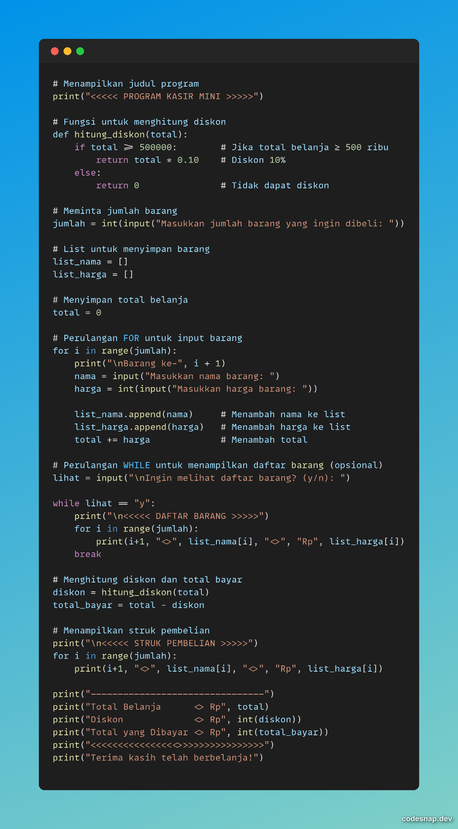
# Output ketika total belanja dibawah Rp. 500.000

# Output ketika total belanja diatas Rp. 500.000
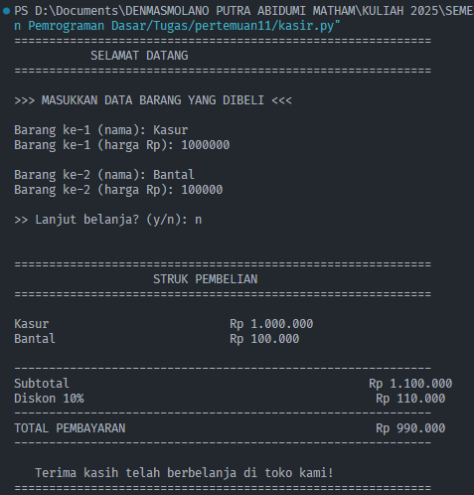

Link Code: https://github.com/Denmasmolano21/tugas_semester_1/blob/main/pertemuan11/kasir.py

